[4 Preferences Управляем активностью настроек (setEnabled)](https://startandroid.ru/ru/uroki/vse-uroki-spiskom/136-urok-73-preferences-upravljaem-aktivnostju-nastroek-setenabled.html" \o "Урок 73. Preferences. Управляем активностью настроек (setEnabled))

- управляем активностью настроек (setEnabled)

Иногда в настройках можно наблюдать, как некоторые из них неактивны - с ними нельзя взаимодействовать. Причем это зависит от смежных настроек. Т.е. выключили одну галку - стала  неактивна другая. Разберемся, как это делается.

Создадим проект:

**Project name**: P0731\_PreferencesEnable  
**Build Target**: Android 2.3.3  
**Application name**: PreferencesEnable  
**Package name**: ru.startandroid.develop.p0731preferencesenable  
**Create Activity**: MainActivity

Заполним **strings.xml**:

|  |
| --- |
| <?xml version="1.0" encoding="utf-8"?>  <resources>      <string name="hello">Hello World, MainActivity!</string>      <string name="app\_name">PreferencesEnable</string>      <string-array name="entries">          <item>one</item>          <item>two</item>          <item>three</item>      </string-array>      <string-array name="entry\_values">          <item>1</item>          <item>2</item>          <item>3</item>      </string-array>  </resources> |

Это два массива для списка ListPreference.

Создадим xml файл настроек, **res/xml/pref.xml**:

|  |
| --- |
| <?xml version="1.0" encoding="utf-8"?>  <PreferenceScreen      xmlns:android="http://schemas.android.com/apk/res/android">      <CheckBoxPreference          android:key="chb1"          android:summaryOff="Description of checkbox 1 off"          android:summaryOn="Description of checkbox 1 on"          android:title="CheckBox 1">      </CheckBoxPreference>      <ListPreference          android:dependency="chb1"          android:entries="@array/entries"          android:entryValues="@array/entry\_values"          android:key="list"          android:summary="Description of list"          android:title="List">      </ListPreference>      <CheckBoxPreference          android:key="chb2"          android:summary="Description of checkbox 2"          android:title="CheckBox 2">      </CheckBoxPreference>      <PreferenceScreen          android:dependency="chb2"          android:key="screen"          android:summary="Description of screen"          android:title="Screen">          <CheckBoxPreference              android:key="chb3"              android:summary="Description of checkbox 3"              android:title="CheckBox 3">          </CheckBoxPreference>          <PreferenceCategory              android:key="categ1"              android:summary="Description of category 1"              android:title="Category 1">              <CheckBoxPreference                  android:key="chb4"                  android:summary="Description of checkbox 4"                  android:title="CheckBox 4">              </CheckBoxPreference>          </PreferenceCategory>          <PreferenceCategory              android:key="categ2"              android:summary="Description of category 2"              android:title="Category 2">              <CheckBoxPreference                  android:key="chb5"                  android:summary="Description of checkbox 5"                  android:title="CheckBox 5">              </CheckBoxPreference>              <CheckBoxPreference                  android:key="chb6"                  android:summary="Description of checkbox 6"                  android:title="CheckBox 6">              </CheckBoxPreference>          </PreferenceCategory>      </PreferenceScreen>  </PreferenceScreen> |

Нас интересует атрибут [dependency](http://developer.android.com/reference/android/preference/Preference.html" \l "attr_android:dependency" \t "_blank). В нем можно указать key какого-либо CheckBoxPreference - и по включению/выключения чекбокса будет активна/неактивна настройка. Т.е. например мы для ListPreference c key = ***list*** указали dependency = ***chb1***. И теперь включая/выключая ***chb1*** будет меняться активность ***list***. Этот механизм работает с обычными настройками и с PreferenceScreen, а с PreferenceCategory – нет. Для категорий придется то же самое накодить.

Еще обратите внимание на атрибуты [summaryOn](http://developer.android.com/reference/android/preference/CheckBoxPreference.html" \l "attr_android:summaryOn" \t "_blank) и [summaryOff](http://developer.android.com/reference/android/preference/CheckBoxPreference.html" \l "attr_android:summaryOff" \t "_blank) у ***chb1***. Это тексты-описания настройки, аналогично summary. Они отображаются в зависимости от того включен (summaryOn) чекбокс или выключен (summaryOff).

Создаем экран настроек, **PrefActivity.java**:

|  |
| --- |
| package ru.startandroid.develop.p0731preferencesenable;    import android.os.Bundle;  import android.preference.CheckBoxPreference;  import android.preference.Preference;  import android.preference.Preference.OnPreferenceClickListener;  import android.preference.PreferenceActivity;  import android.preference.PreferenceCategory;    public class PrefActivity extends PreferenceActivity {      CheckBoxPreference chb3;    PreferenceCategory categ2;      @Override    protected void onCreate(Bundle savedInstanceState) {      super.onCreate(savedInstanceState);      addPreferencesFromResource(R.xml.pref);        chb3 = (CheckBoxPreference) findPreference("chb3");      categ2  = (PreferenceCategory) findPreference("categ2");      categ2.setEnabled(chb3.isChecked());        chb3.setOnPreferenceClickListener(new OnPreferenceClickListener() {        public boolean onPreferenceClick(Preference preference) {          categ2.setEnabled(chb3.isChecked());          return false;        }      });    }  } |

С помощью метода [findPreference](http://developer.android.com/reference/android/preference/PreferenceGroup.html" \l "findPreference(java.lang.CharSequence)" \t "_blank) мы находим на экране чекбокс (***chb3***) и категорию (***categ2***). И методом setEnabled устанавливаем, что активность категории равна значению чекбокса (вкл/выкл). Это, чтобы при старте экрана все было верно.

Далее для чекбокса прописываем обработчик и в нем по нажатию устанавливаем связь - активность категории равна значению чекбокса.

В **MainActivity.java** только создаем пункт меню для перехода к настройкам:

|  |
| --- |
| package ru.startandroid.develop.p0731preferencesenable;    import android.app.Activity;  import android.content.Intent;  import android.os.Bundle;  import android.view.Menu;  import android.view.MenuItem;    public class MainActivity extends Activity {        /\*\* Called when the activity is first created. \*/      public void onCreate(Bundle savedInstanceState) {          super.onCreate(savedInstanceState);          setContentView(R.layout.main);      }        public boolean onCreateOptionsMenu(Menu menu) {        MenuItem mi = menu.add(0, 1, 0, "Preferences");        mi.setIntent(new Intent(this, PrefActivity.class));        return super.onCreateOptionsMenu(menu);      }  } |

Все сохраняем и запускаем приложение. Переходим к настройкам.

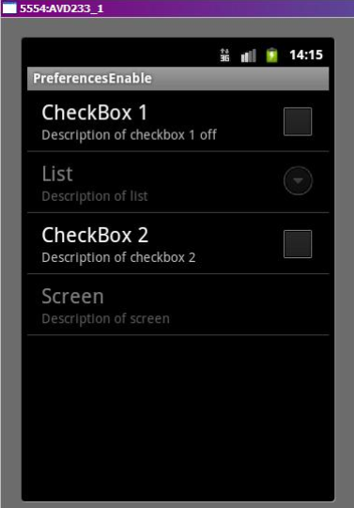

***CheckBox 1*** выключен, соответственно неактивен и ***List***. Также ***CheckBox 2*** выключен, неактивен ***Screen***. Это мы прописывали в атрибутах **dependency** в **pref.xml**.

Включим ***CheckBox 1***:

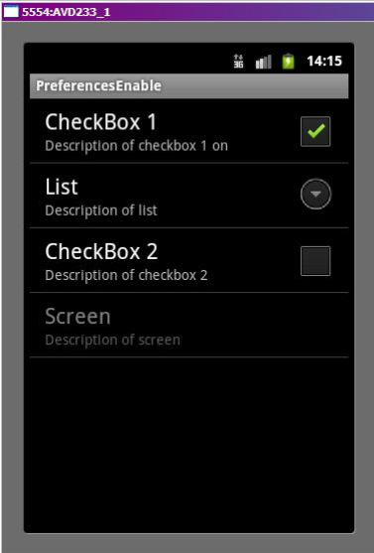

***List*** теперь активен. И обратите внимание, что поменялось описание ***CheckBox 1***. Пока чекбокс был выключен, отображался текст из атрибута **summaryOff**, а теперь он включен и мы видим текст из **summaryOn**.

Давайте включим ***CheckBox2.***

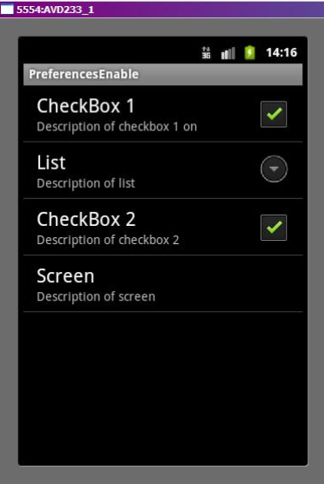

***Screen*** теперь активен.

Нажимаем на него и проваливаемся внутрь.

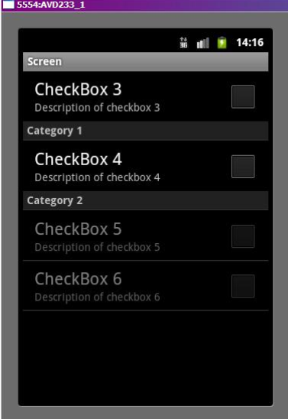

Напомню в коде мы прописывали, что ***Category 2*** зависела от ***CheckBox 3***. И действительно  – чекбокс выключен и категория не активна.

Включим чекбокс

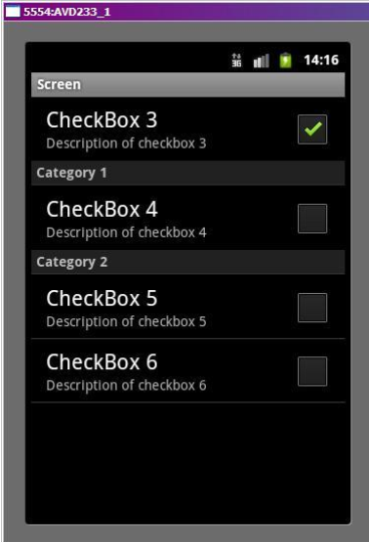

Категория стала активна. Все ок.

На этом уроке немного посмотрели, как через код работать с экраном настроек. Думаю, имеет смысл рассмотреть это более подробно.